Використання web-сервісу Wolfram|Alpha при вивченні фізики

Слюсаренко Микола Анатолійович¹, Хараджян Наталя Анатоліївна²
Кафедра фізики та методики її навчання
Кафедра інформатики та прикладної математики
ДВНЗ «Криворізький державний педагогічний університет», пр. Гагаріна 54, м. Кривий Ріг, 50087, Україна
¹nick_slusarenko@mail.ru, ²nata_leonova@mail.ru

Анотація. Метою дослідження є аналіз можливостей використання web-орієнтованої системи Wolfram|Alpha при вивченні фізики. Задачі: розглянути можливості використання web-орієнтованої системи Wolfram|Alpha при вивченні фізики. Об’єктом дослідження є використання систем комп’ютерної математики при вивченні фізики. Предметом дослідження є використання web-орієнтованих систем комп’ютерної математики в процесі вивчення фізики. Для досягнення цілей дослідження використовувалось кілька методів дослідження: аналіз науково-методичної літератури, присвяченій системам комп’ютерної математики, візуалізації отриманих результатів. Результатами дослідження є проаналізовані можливості використання web-орієнтованої системи Wolfram|Alpha при вивченні фізики. Висновки: Web-орієнтовану систему Wolfram|Alpha доцільно використовувати при вивченні фізики в якості допоміжного інструменту при розв’язанні задач, знаходження довідникових відомостей, візуалізації отриманих розв’язків і т.д.
Ключові слова: інформаційно-комунікаційні технології, системи комп’ютерної математики, web-сервіс Wolfram|Alpha, вивчення фізики.

Annotation. The purpose of the research is the analysis of possibilities of using web-oriented system Wolfram| alpha in the study of physics. The task is the consideration of possibilities of using web-oriented system Wolfram |alpha in the study of physics. The object of the research is using the systems of computer mathematics in the study of physics. The subject of the research is using web-oriented systems of computer mathematics in the process of study of physics. Some methods of research were used for achievement of the purposes of the research: analysis of scientifical and methodical literature devoted to the systems of computer mathematics, visualization of the obtained results. The results of the research are the analysed possibilities of using web-oriented system Wolfram|Alpha in the study of physics. Conclusions: it is expedient to use Web-oriented system Wolfram|alpha in the study of physics as an auxiliary tool in solving problems, finding reference data, visualization of the obtained solutions, etc.
Keywords: ICT, computer mathematics systems, web-service Wolfram | Alpha, the study of physics.
Affiliation: Department of Physics and methods of teaching, Department of Computer Science and Applied Mathematics, Kryvyi Rih State Pedagogical University, 54, Gagarina ave., Kryvyi Rih, 50086, Ukraine.
E-mail: ¹nick_slusarenko@mail.ru, ²nata_leonova@mail.ru

Викладання природничо-наукових дисциплін на сучасному рівні спонукає до використання в навчальному процесі інформаційно-комунікаційних технологій. Особливу увагу в цьому контексті привертають хмарні сервіси. Їх використання в навчальному процесі також вже не є чимось новим. Це пояснюється кількома причинами, серед яких слід виокремити такі: широке розповсюдження мережі Інтернет, кросплатформенність, відкритість, зручність, мобільність.
Ураховуючи наведені причини, фірма Wolfram Research створила та підтримує online-сервіс Wolfram|Alpha [1]. Для реалізації проекту Wolfram|Alpha було використано технологію для паралельних обчислень, що заснована на GRID-Mathematica – технологію для організації GRID-обчислень у СКМ Mathematica [2]. Але в сервісі відсутня локалізація українською мовою, стандартний час обчислення за запитом обмежено сервером та поле введення має невеликий розмір.
Відкритий декілька років тому веб-сервіс Wolfram|Alpha виконує роль пошукової системи, однак принцип його роботи дещо інший. Інтерфейс системи Wolfram|Alpha має схожість з пошуковими системами, проте принцип її роботи кардинально відрізняється – у відповідь на запит користувача, видається не список посилань на сторінки сайтів, а безпосередньо відповідь на запитання, обчислена за власними алгоритмами з використанням великої бази даних з різних галузей причому як сфер життя, так і наукових дисциплін. На офіційному сайті Wolfram|Alpha в прикладах визначено 30 розділів, за якими користувач може задавати питання, зокрема математика, фізика, астрономія, хімія, біологія, медицина, історія, географія, політика, музика, фінанси та ін.
Можливості Wolfram|Alpha дозволяють формувати мережне навчальне середовище, що допомагає студентам навчатись. Створює сприятливі умови для проведення занять, що дозволяє полегшити вивчення фізики. Wolfram|Alpha надає студенту доступну довідникову інформацію з усіх розділів фізики.
Приклад 1. Сформуємо запит, щодо власних значень енергії та власних функцій квантового гармонічного осцилятора (рис.1).
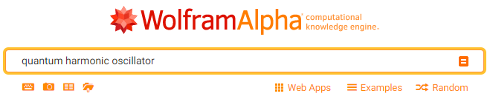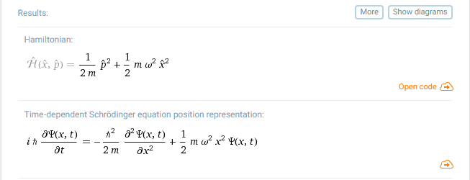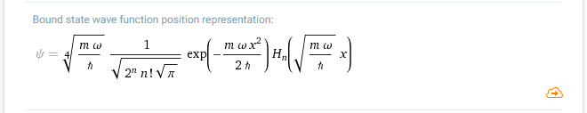
Рис. 1. Власні значення енергії та власні функції квантового гармонічного осцилятора
Web-сервіс надає потужні можливості для розв’язання задач з різних розділів фізики, графічного представлення отриманих результатів, перевірки вірності проведених студентом обчислень.

Приклад 2. Визначимо напруженість та потенціал електричного поля зарядженої сфери, заданого радіусу та заряду (рис.2).
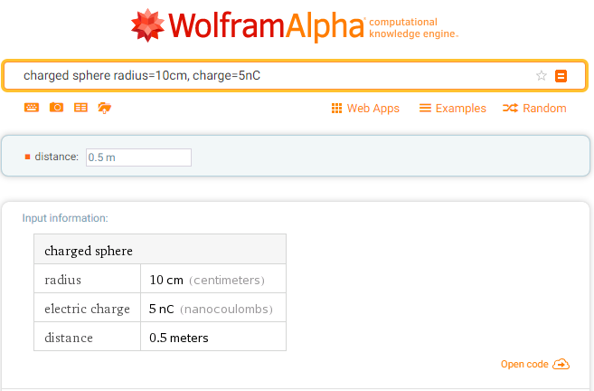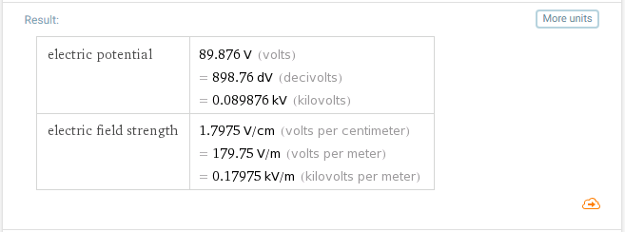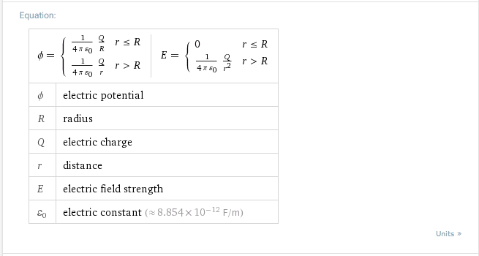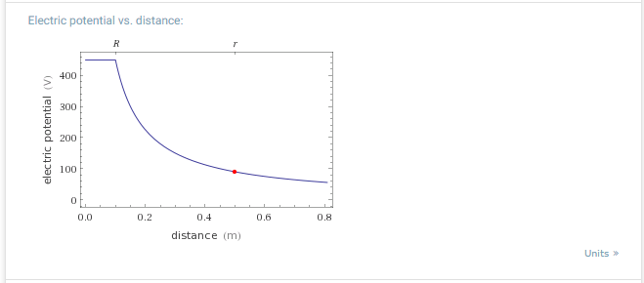
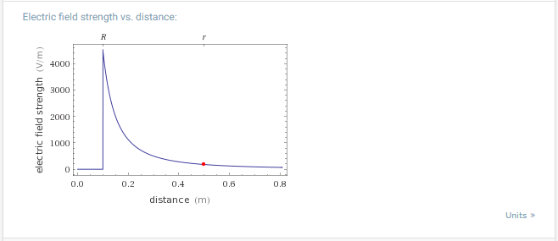
Рис. 2. Напруженість та потенціал електричного поля зарядженої сфери

Щоб пояснити знайдене сервісом рішення існує можливість виведення покрокового розв’язання задачі (Step-by-step solution) [3]. Сервіс Wolfram|Alpha зручно використовувати для організації самостійної роботи, підготовки курсових та кваліфікаційних робіт з різних тем.
Проте якими не були б «гарні» подібні системи, викладач повинен враховувати, що Wolfram|Alpha – потужний обчислювальний інструмент, можливості якого набагато більші ніж потреби студентів, що може призвести на підміну вивчення безпосередньо фізики на вивчення кнопок, які необхідно натиснути для отримання відповіді. Тому бажано використовувати систему в якості допоміжного інструменту при розв’язанні задач, знаходження довідникових відомостей, візуалізації отриманих розв’язків і т.д.
Отже, використання web-сервісу Wolfram|Alpha дозволяє сформувати і відпрацювати:
– навички збору, систематизації, класифікації та аналізу даних;
– вміння представити дані в доступному вигляді;
– вміння працювати самостійно, робити вибір та приймати рішення;
– вміння перевіряти отримані результати.

Список використаних джерел
1. Wolfram|Alpha [Electronic resource]. – Access mode : https://www.wolframalpha.com/examples/Math.html.
2. Кобильник Т.П. Використання web-сервісу Wolfram|Alpha для розв’язування задач з теорії ймовірностей [Електроний ресурс] / Кобильник Т.П. // Information Technologies in Education. – 2015. – № 24. – Режим доступу : http://ite.kspu.edu/ru/webfm_send/847.
3. Маренич А.С. Использование WolframAlpha в преподавании математики в техническом вузе. // Наука и образование. МГТУ им. Н.Э. Баумана. Электрон. журн. 2015. № 6., с. 559-568. Режим доступа: http://technomag.neicon.ru/doc/780349.html.

References (translated and transliterated)
1. Wolfram|Alpha [Electronic resource]. – Access mode : https://www.wolframalpha.com/examples/Math.html.
2. Kobil'nik T.P. Vikoristannya web-servіsu Wolfram|Alpha dlya rozv’yazuvannya zadach z teorії jmovіrnostej [Elektronij resurs] / Kobil'nik T.P. // Information Technologies in Education. – 2015. – № 24. – Rezhim dostupu : http://ite.kspu.edu/ru/webfm_send/847.
3. Marenych A.S. Ispolzovanye WolframAlpha v prepodavanyy matematyky v tekhnycheskom vuze. // Nauka v obrazovanye. MHTU ym. N.Э. Baumana. Elektron. zhurn. 2015. № 6. C. 559-568. Rezhym dostupa: http://technomag.neicon.ru/doc/780349.html.

